**Día mundial del sueño 2021 ¿*Sabes cuantas horas debes dormir al día para tu salud mental, emocional y física?***

Pasamos más de 1/3 de nuestra vida durmiendo[1]. Dormir es una necesidad básica tanto como comer y tomar agua, por lo que es crucial para nuestra salud y bienestar en general.

El Día Mundial del Sueño es organizado por la Asociación Mundial de Medicina del Sueño y se celebra todos los años el viernes antes del Equinoccio de Marzo. El primer Día Mundial del Sueño se celebró el 16 de marzo de 2008. La celebración consta de realizar eventos con el objeto de concientizar la importancia de dormir bien y lo suficiente, para nuestra salud física y emocional, a través de presentaciones de materiales educativos y debates.

Este año se celebra el día viernes 19 de marzo y su lema es *“Sueño regular para un futuro saludable”[2].* Su objetivo es educar al sobre dos aspectos, el primero vinculado a la importancia del sueño para tener óptimas condiciones de vida para mejorar así la salud mundial y, el segundo sobre los beneficios de llevar un buen habito del sueño.

**¿Cuál es la importancia de Dormir bien?**

Según la encuesta Nacional de Salud (ENS) realizada entre los años 2009 y 2010, el 62,3%[3] de los chilenos considera que tiene algún trastorno del sueño. Los trastornos de sueño más recurrentes son:

* los ronquidos
* el síndrome de apnea obstructiva del sueño, que consiste en dejar de respirar por 10 o más segundos cuando se duerme,
* la sensación irresistible de mover las piernas o pérdida de fuerza en las piernas
* sueños desagradables percibidos como muy reales
* el insomnio, que se traduce en la dificultad para conciliar el sueño o permanecer dormido.

Sin embargo, la necesidad de dormir bien no está solo relacionada con no tener trastornos de sueño, sino con dormir las horas suficientes y de buena calidad para que nuestro cuerpo funcione óptimamente…

El sueño está involucrado con nuestros sistemas fisiológicos, como la consolidación de la memoria, el control de la inflamación, la regulación hormonal, la regulación cardiovascular y muchas otras funciones importantes, por lo tanto, la duración insuficiente del sueño y la mala calidad del sueño se asociarán con varios resultados adversos importantes para la salud. Se ha demostrado que la reducción de la duración del sueño causa deficiencias en la función cognitiva y ejecutiva, mientras que la falta de sueño se ha asociado con una mala salud mental[4].

Sabías que la falta de sueño provoca accidentes de tráfico. Se mueren en el mundo 1,5 millones de personas en la carretera al año. De esos accidentes casi la mitad tienen que ver con la falta de atención y problemas de sueño.

Las personas que duermen habitualmente tienen mejor estado de ánimo, rendimiento psicomotor y rendimiento académico. Por lo tanto, es importante tener un sueño reparador el que nos energiza y restaura. ¡Y eso lo puedes notar porque te sientes plenamente despierto, dinámico y de buen ánimo!

**Entonces… ¿Cuantas horas es recomendable dormir?**

Las horas de sueño que necesitan las personas dependen de sus necesidades individuales relacionadas con factores de su rutina, sin embargo, la Fundación Nacional del Sueño recomienda cierta cantidad de horas según tramos de edad[5]:

* Recién nacidos (0-3 meses): Deben dormir entre 14-17 horas al día
* Bebés (4-11 meses): Deben dormir 12 y 15 horas
* Niños pequeños (1-2 años): la recomendación de tiempo de sueño diario es de 11 a 14 horas.
* Niños en edad preescolar (3-5 años): el tiempo ideal dedicado a dormir es de 10 a 13 horas
* Niños en edad escolar (6-13 años): En este caso el tiempo de sueño necesario se reduce a 9-11 horas.
* Adolescentes (14-17 años): lo más adecuado es que duerman de 8 a 10 horas diarias.
* Adultos Joven (18 a 25 años): su tiempo óptimo de sueño es de 7-9 horas al día.
* Adultos (26 a 64 años): se recomienda dormir 7-9 horas al día.
* Personas mayores (más de 65 años): lo más saludable para ellos es que el sueño ocupe 7-8 horas al día

Al pasar los años resulta de suma importancia tener un hábito del sueño, ya que este incrementa la creatividad, disminuye la probabilidad de sufrir trastornos del ánimo, te hace estar más sano, ayuda a bajar de peso, mejora la memoria y disminuye la probabilidad de sufrir una insuficiencia cardiaca.

**¿Qué se recomienda para dormir mejor?**

World Sleep Society recomienda los siguientes 10 pasos para lograr un sueño saludable[6]:

1. Fija una hora para dormir y una hora para despertar.
2. Si tiene la costumbre de tomar una siesta, no exceda los 45 minutos de sueño diurno.
3. Evite la ingestión excesiva de alcohol 4 horas antes de acostarse y no fume.
4. Evite la cafeína 6 horas antes de acostarse. Esto incluye café, té y muchos refrescos, así como chocolate.
5. Evite los alimentos pesados, picantes o azucarados 4 horas antes de acostarse. Un refrigerio ligero antes de acostarse es aceptable.
6. Haga ejercicio con regularidad, pero no justo antes de acostarse.
7. Use ropa de cama cómoda.
8. Encuentre una temperatura cómoda para dormir y mantenga la habitación bien ventilada.
9. Bloquea todos los ruidos molestos y elimina la mayor cantidad de luz posible.
10. Reserva la cama para dormir y tener sexo. No use la cama como oficina, sala de trabajo o sala de recreación.

DATOS DEL SUEÑO y COVID

1. Un 62 % de la población tuvo problemas de sueño en el confinamiento durante el estado de alarma decretado por la pandemia de COVID-19, pero un 80% ha comenzado a pasear desde que se inició la desescalada y, el 37% de los mismos considera que, a raíz de ello, la conciliación de su sueño ha mejorado notablemente

Fuente: Grupo de I+D en Economía de la Salud de la Universidad de Cantabria e IDIVAL (Instituto de Investigación Sanitaria del Hospital Universitario Marqués de Valdecilla).

<https://web.unican.es/noticias/Paginas/2020/mayo_2020/Un-62-de-la-poblacion-tuvo-problemas-de-sue%C3%B1o-durante-el-confinamiento-por-la-COVID-19-pero-tras-la-desescalada-han-mejorad.aspx>

1. En China, las tasas de insomnio aumentaron del 14,6% al 20% durante el confinamiento más estricto. En Italia se observó una "prevalencia alarmante" de insomnio clínico, y en Grecia, casi el 40% de los encuestados en un estudio de mayo demostraron tener insomnio.

Fuente: BBC: <https://www.bbc.com/mundo/noticias-55800761>

1. El 51% de los chilenos asegura que su calidad de sueño ha empeorado durante el último año. El 57% califica como malo o muy malo su dormir. De ellos, un 26% lo relaciona con la ansiedad, el estrés y las preocupaciones que ha traído la crisis sanitaria, mientras que un 17% declara problemas para conciliar el sueño y un 15% declara que le ha afectado la situación del país y el encierro.

Fuente: CNN Chile Corpa

<https://www.cnnchile.com/tendencias/chilenos-mala-calidad-sueno-pandemia_20201118/>

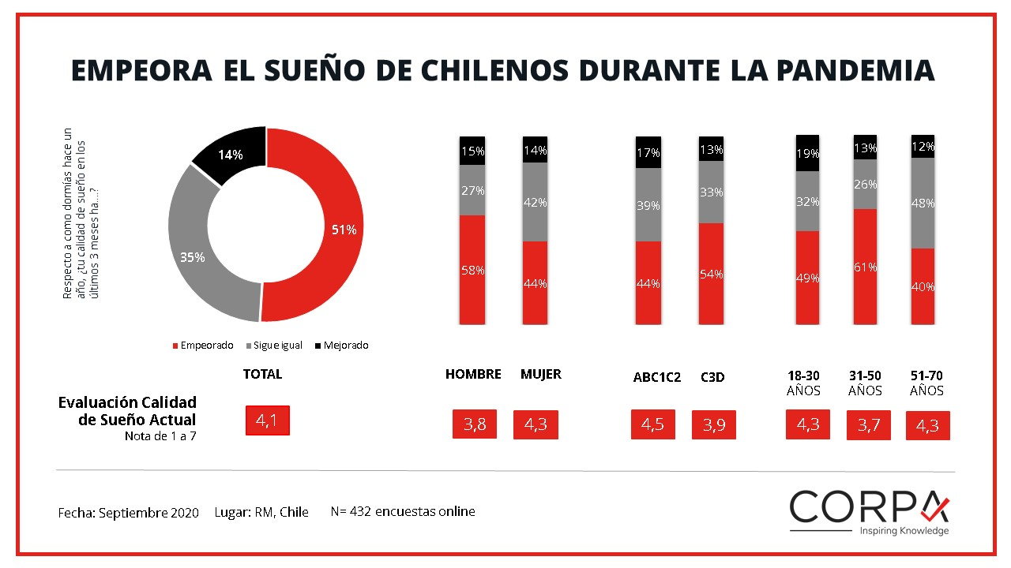

1. Entre un 60 y 70% de la población sufre trastornos de insomnio debido a la emergencia sanitaria.

Fuente: Meganoticias, Clinica Universidad de Los Andes

<https://www.meganoticias.cl/calidad-de-vida/306768-estudio-revela-insomnio-afecta-60-poblacion-chilena-tiempos-cuarentena-mgx17.html>

1. https://www.abc.es/sociedad/abci-luis-lecea-pasamos-tercio-nuestras-vidas-durmiendo-y-no-estaria-saber-201707271942_noticia.html?ref=https:%2F%2Fwww.google.com%2F
2. https://worldsleepday.org/
3. 2010, Encuesta nacional de Salud en Chile (ENS) <https://www.minsal.cl/portal/url/item/bcb03d7bc28b64dfe040010165012d23.pdf>
4. https://worldsleepday.org/
5. Eric Suni, 2021. ¿Cuánto sueño realmente necesitamos? <https://www.sleepfoundation.org/how-sleep-works/how-much-sleep-do-we-really-need>
6. <https://worldsleepday.org/>